常州市雕庄中心小学

校本课程操作手册

课程名称： 留青竹刻

任教教师： 居莉丹

二0二四年二月

雕庄中心小学校本课程规章制度

一、活动前
1．教师提前3分钟到达上课地点，队员准时、坚持参加每次活动。
2．教师做好每次活动的考勤，请假的队员要及时与该生的班主任联系，搞清去向。
3．教师做好课前准备，学生带好所需的学习用品。

二、活动时
1.队员要遵守纪律，按时、认真完成学习任务。
2.队员之间要团结合作、互帮互助、友好相处。

三、活动后
1．要做好教室的清洁打扫。请各校本课程再结合各自的特点，师生共同补充制定具有个性化的制度，其中校本课程岗位设置、优秀社员评选标准不可少。
2.制度定好后，请上传至校园网“学生成长——校本课程工作”栏目。

常州市雕庄中心小学校本课程开发纲要
开发的课程名称 | 留青竹刻 | 教师姓名 | 居莉丹
实施对象 | 四、五、六年级学生 | 班级规模 | 34
展示形式 | 视频展示  作品展示  现场展示  其他形式：
课程目标 | 1、激发对祖国非遗和留青竹刻的兴趣，产生传承的积极愿望。2、知道什么叫留青竹刻，以及留青竹刻的基本刻法。  3、学会铲地、切边、拓印，会刻出简单的文字和图案。  4、培养认真、细致的习惯，锻炼观察、合作、动手实践和创新等能力。5、形成传承祖国非遗的自豪感和成就感。
课程内容  及实施 | 1、观看留青竹刻的专题视频《坚守——雕庄留青竹刻纪事》，了解留青竹刻大概的情况。  2、认识平刀和斜刀，学习刻刀的基本用法并注意安全。  3、学习铲底，能够做到坚持不懈，铲得均匀和光滑。  4、学习开边，能够按正确的方法用合适的力道准确地开边。  5、学习拓印，能够清晰地描印出自己需要的文字和图案。
课程评价 | - 观察同学们平常上课的表现。  - 观察同学们练习刻法的情况。  - 以同学们刻出的作品为主，观察同学们刻的效果。  4、聆听同学们的学习体验，了解同学们的学习心得。
请同时将电子稿上传至“学生成长——校本课程工作”栏目
授 课 计 划
序号 | 周次 | 授课内容安排
1 | 2 | 复习铲底方法
2 | 3 | 练习铲底
3 | 4 | 练习铲底
4 | 5 | 复习开切方法
5 | 6 | 练习开切
6 | 7 | 复习拓印方法，学习刻字
7 | 9 | 自主完成作品
8 | 10 | 学习刻字
9 | 11 | 自主完成作品
10 | 13 | 作品阶段交流
11 | 14 | 自主完成作品
12 | 15 | 自主完成作品
13 | 17 | 自主完成作品
14 | 18 | 学期社团总结
15
16
17
18
19
20
请同时将电子稿上传至“学生成长——校本课程工作”栏目
学生出勤情况统计
序号 | 姓名 | 1 | 2 | 3 | 4 | 5 | 6 | 7 | 8 | 9 | 10 | 11 | 12 | 13 | 14 | 15 | 16 | 17 | 18 | 19 | 20
四1 | 凡思涵 | √ | √ | √ | √ | √ | √ | √ | √ | √ | √ | √ | √ | √ | √
四1 | 刘苏元 | √ | √ | √ | √ | 足球 | 足球 | 足球 | 足球 | 足球 | 足球 | 足球 | 足球 | 足球 | 足球
四2 | 孙煜腾 | √ | √ | √ | √ | √ | √ | √ | √ | √ | √ | √ | √ | √ | √
四2 | 季顾芯雨 | √ | √ | 跳舞 | 跳舞 | 跳舞 | 跳舞 | 跳舞 | 跳舞 | 跳舞 | 跳舞 | 跳舞 | 跳舞 | 跳舞 | 跳舞
四3 | 赖茵茵 | √ | √ | √ | √ | √ | √ | √ | √ | √ | √ | √ | √ | √ | √
四3 | 杨凯睿 | √ | √ | √ | √ | √ | √ | √ | √ | √ | √ | √ | √ | √ | √
四4 | 代佳豪 | √ | √ | √ | √ | √ | √ | √ | √ | √ | √ | √ | √ | √ | √
四4 | 翁楷瑞 | √ | √ | √ | √ | √ | √ | √ | √ | √ | √ | √ | √ | √ | √
四5 | 翟家乐 | √ | √ | √ | √ | √ | √ | √ | √ | √ | √ | √ | √ | √ | √
四5 | 田语涵 | √ | √ | √ | √ | √ | √ | √ | √ | √ | √ | √ | √ | √ | √
五1 | 吴仐 | √ | √ | √ | √ | √ | √ | √ | √ | √ | √ | √ | √ | √ | √
五1 | 赖成骏 | √ | √ | √ | √ | √ | √ | √ | √ | √ | √ | √ | √ | √ | √
五3 | 钱雯静 | √ | √ | √ | √ | √ | √ | √ | √ | √ | √ | √ | √ | √ | √
五3 | 钱语欣 | √ | √ | √ | √ | √ | √ | √ | √ | √ | √ | √ | √ | √ | √
五4 | 魏明杰 | √ | √ | √ | √ | √ | √ | √ | √ | √ | √ | √ | √ | √
五4 | 张佳乐 | √ | √ | √ | √ | √ | √ | √ | √ | √ | √ | √ | √ | √
五5 | 周乐晨 | √ | √ | √ | √ | √ | √ | √ | √ | √ | √ | √ | √ | √
六1 | 瞿铭喆 | 编程 | √ | √ | √ | √ | √ | √ | √ | √ | √ | √ | √ | √
六1 | 吴梓晗 | √ | √ | √ | √ | √ | √ | √ | √ | √ | √ | √ | √ | √
六2 | 李欣芮 | √ | √ | √ | √ | √ | √ | √ | √ | √ | √ | √ | √ | √
六2 | 凡思伟 | √ | √ | √ | √ | √ | √ | √ | √ | √ | √ | √ | √ | √
六3 | 乔思思 | √ | √ | √ | √ | √ | √ | √ | √ | √ | √ | √ | √ | √
六3 | 蔡铭丹 | √ | √ | √ | √ | √ | √ | √ | √ | √ | √ | √ | √ | √
六4 | 汤想 | √ | √ | √ | √ | √ | √ | √ | √ | √ | √ | √ | √ | √
六4 | 苏芷妍 | √ | √ | √ | √ | √ | √ | √ | √ | √ | √ | √ | √ | √
六4 | 张暄妍 | √ | √ | √ | √ | √ | √ | √ | √ | √ | √ | √ | √ | √
六4 | 赵世恩 | √ | √ | √ | √ | √ | √ | √ | √ | √ | √ | √ | √ | √
六4 | 胡欣怡 | √ | √ | √ | √ | √ | √ | √ | √ | √ | √ | √ | √ | √
六4 | 陈雨馨 | √ | √ | √ | √ | √ | √ | √ | √ | √ | √ | √ | √ | √
六4 | 朱鑫蕊 | √ | √ | √ | √ | √ | √ | √ | √ | √ | √ | √ | √ | √
六4 | 王若轩 | √ | √ | √ | √ | √ | √ | √ | √ | √ | √ | √ | √ | √
六4 | 仰采文 | √ | √ | √ | √ | √ | √ | √ | √ | √ | √ | √ | √ | √
六5 | 白之烨 | √ | √ | √ | √ | √ | √ | √ | √ | √ | √ | √ | √ | √
六5 | 顾师萁 | √ | √ | √ | √ | √ | √ | √ | √ | √ | √ | √ | √ | √
注：出勤打√，缺勤打×，迟到打 ，旷课打○。

教学设计
序号 | 1 | 时间 | 2.28 | 周次 | 2 | 课题 | 复习铲底方法
教  学  设  计 | - 问候同学们新学期好！  - 过了一个寒假，大家的手可能有些生疏了。  - 说一说：铲底的方法是怎样的呢？  - 提醒：（1）刀口要平行推进。  - 刀口要贴住竹面，用力均匀。  - 不要浮躁，要耐心。  5.自由练习。
教  学  效  果 | 良好
序号 | 2 | 时间 | 3.6 | 周次 | 3 | 课题 | 练习铲底
教  学  设  计 | - 检查同学们的铲底情况。  - 组织交流：完成的速度情况。  - 完成的质量情况。  - 相互摸一摸，看一看。  - 说说感受。  3.鼓励：熟能生巧，不能操之过急。
教  学  效  果 | 良好
教学设计
序号 | 3 | 时间 | 3.13 | 周次 | 4 | 课题 | 练习铲底
教  学  设  计 | - 说明任务：继续练习铲底。  - 每一刀都要用心铲好。  - 第一块铲完的同学可以加练一块。  - 自主练习。  - 巡视，点评。
教  学  效  果 | 良好
序号 | 4 | 时间 | 3.20 | 周次 | 5 | 课题 | 复习开切方法
教  学  设  计 | - 说明：开切的方法很重要，开切得好不好，也直接影响作品的好坏。  - 成员先说一说开切的步骤和注意点。  - 强调：（1）刀的方向不能错。  （2）开切时刀杆一定要垂直于竹面。  - 左手大拇指要和刀配合好。  - 学生自由练习。  - 老师点评。
教  学  效  果 | 良好
教学设计
序号 | 5 | 时间 | 3.27 | 周次 | 6 | 课题 | 练习开切
教  学  设  计 | - 说明：这节课继续练习开切。  - 可以切直边。（2）也可以练习弧线。（3）还可以练习角。  - 自由练习。  - 交流：同学们说说练习中有什么问题。  - 老师巡视，个别指导。
教  学  效  果 | 良好
序号 | 6 | 时间 | 4.3 | 周次 | 7 | 课题 | 学习刻字
教  学  设  计 | - 习拓印方法：  文字和图案背面涂黑——贴到竹片上——沿轮廓勾描——揭掉图纸——上蜂胶——切边  - 发图样，自由领取。  - 描图，上蜂胶。  - 速度快的同学刻开始开切。
教  学  效  果 | 良好
教学设计
序号 | 7 | 时间 | 4.17 | 周次 | 9 | 课题 | 自主完成作品
教  学  设  计 | - 学生按步骤完成自己的作品。  - 老师巡视，点评。  提醒：（1）每一个步骤都要用心，不能马虎。  - 有问题要及时提出来，有把握了再下刀。  - 开切时可以先局部，练习和感受方法，提高水平。  3.自主完成。
教  学  效  果 | 良好
序号 | 8 | 时间 | 4.24 | 周次 | 10 | 课题 | 学习刻字
教  学  设  计 | - 有的同学完成的速度较快，所以我们再布置一点新的任务。  - 杜鹃花展开幕了，劳动节也要来了，我们一起来刻“杜鹃”和“劳动”。  - 说说怎么刻呢？明确步骤。  - 各自领任务。
教  学  效  果 | 良好
教学设计
序号 | 9 | 时间 | 5.7 | 周次 | 11 | 课题 | 自主完成作品
教  学  设  计 | - 学生自主完成自己作品。  - 老师巡视，提醒：  - 不论是哪一个环节，都要细心。  - 刻的时候要慢，不能急躁，所谓“慢工出细活”。  - 表扬刻得好的同学，鼓励暂时落后的同学。  - 学生接着练习。
教  学  效  果 | 良好
序号 | 10 | 时间 | 5.14 | 周次 | 13 | 课题 | 作品阶段交流
教  学  设  计 | - 成员展示作品：  （1）汇报自己的进度；（2）交流自己的心得。  - 其他成员可以点评或提出问题。  - 相互观摩作品，可看一看，摸一摸。  鼓励：每一刀，每一件作品都要有新的进步，要用心去体会，相信功到自然成。
教  学  效  果 | 良好
教学设计
序号 | 11 | 时间 | 5.22 | 周次 | 14 | 课题 | 自主完成作品
教  学  设  计 | - 查看同学们的作品完成情况。  - 告知同学们因为六年级要提早毕业考试，所以最多只有三周的时间。  - 提醒：大家要珍惜时间，尽量完成作品。  - 但是也不能急躁，避免心急破坏了作品。  - 后面几次，大家尽量争取早一点到，就能多刻一些时间。  - 同学们继续完成作品。  - 老师巡视，相机点评和指导。
教  学  效  果 | 良好
序号 | 12 | 时间 | 5.29 | 周次 | 15 | 课题 | 自主完成作品
教  学  设  计 | - 告知同学们学期即将结束，同学们要抓紧完成手上的作品。  - 学生自主完成作品，老师巡视。  提醒：（1）要抓紧时间，但也不能马虎。  - 特别要注意细节，不能因为贪快而失手。  3.还有几位同学的完成量比较大，下次可以早一点来。
教  学  效  果 | 良好
教学设计
序号 | 13 | 时间 | 6.12 | 周次 | 17 | 课题 | 自主完成作品
教  学  设  计 | 1.还有一周，同学们要抓紧完成手上的作品。  2.学生自主完成作品，老师巡视。  提醒：（1）要抓紧时间，但也不能马虎。  （2）特别要注意细节，不能因为贪快而失手。  3.个别巡视、指导。
教  学  效  果 | 良好
序号 | 14 | 时间 | 6.19 | 周次 | 18 | 课题 | 学期社团总结
教  学  设  计 | - 各位同学先完成未完成的作品。  - 优秀作品评选：  - 每位同学提供一件自己最满意的作品。  - 轮流评审，注意细节，选出最优秀的5份。（标准：画面完成，细节处处理适当。）  3.六年级的同学毕业后，如果大家还有机会，可以继续学习，为传承祖国的文化继续出力。
教  学  效  果 | 良好

雕庄中心小学 2023-2024 学年第 二 学期
留青竹刻 校本课程成果展示（照片形式贴于下方）

教师： 居莉丹
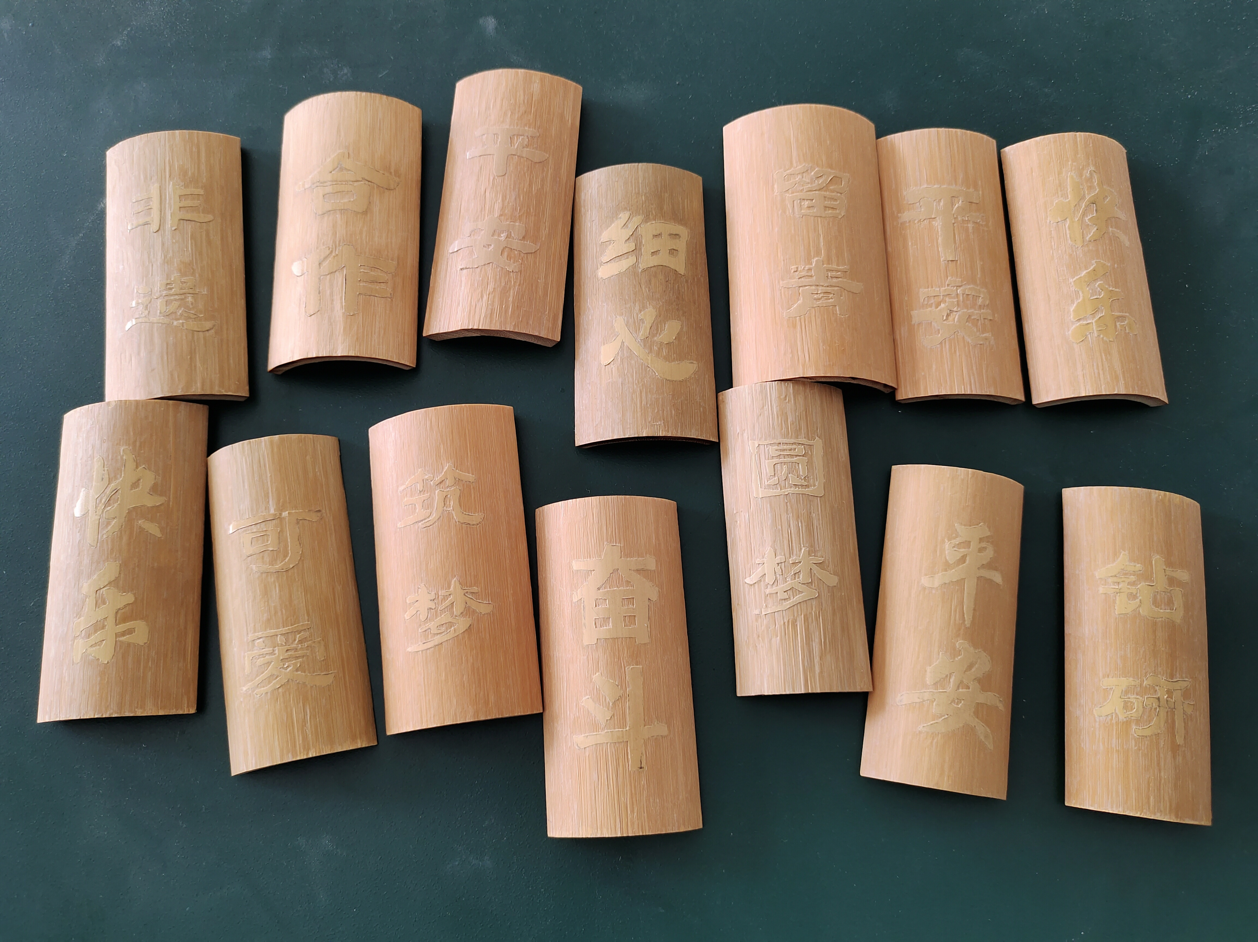
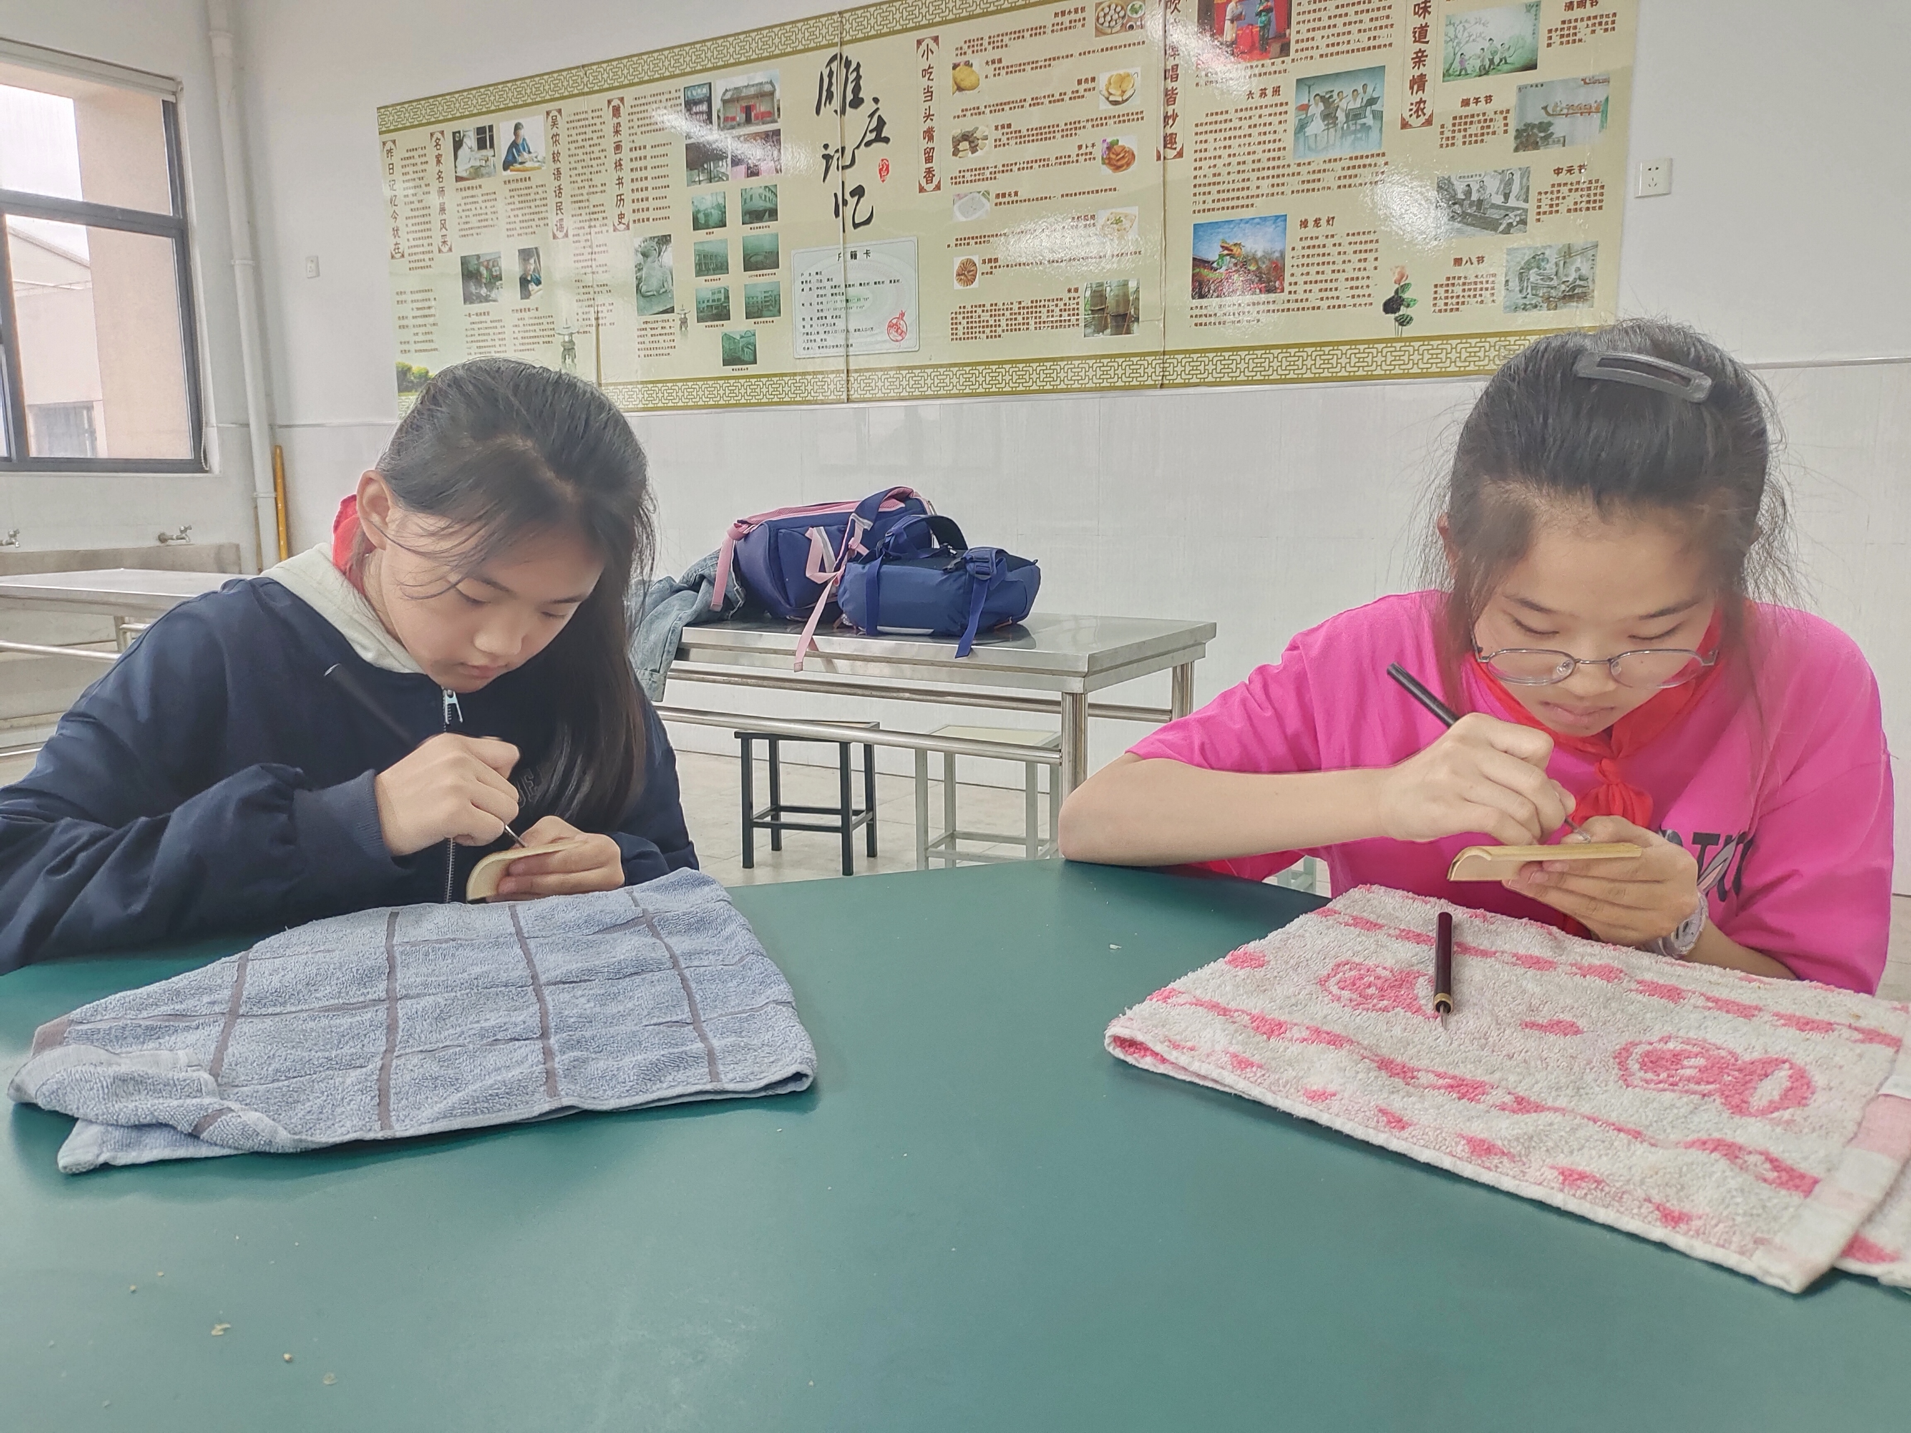
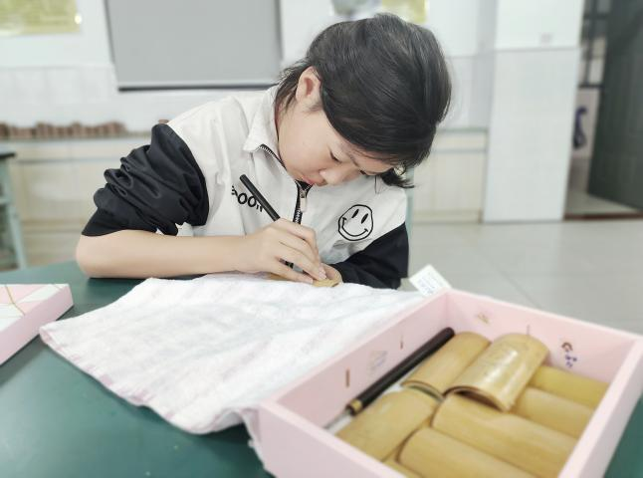
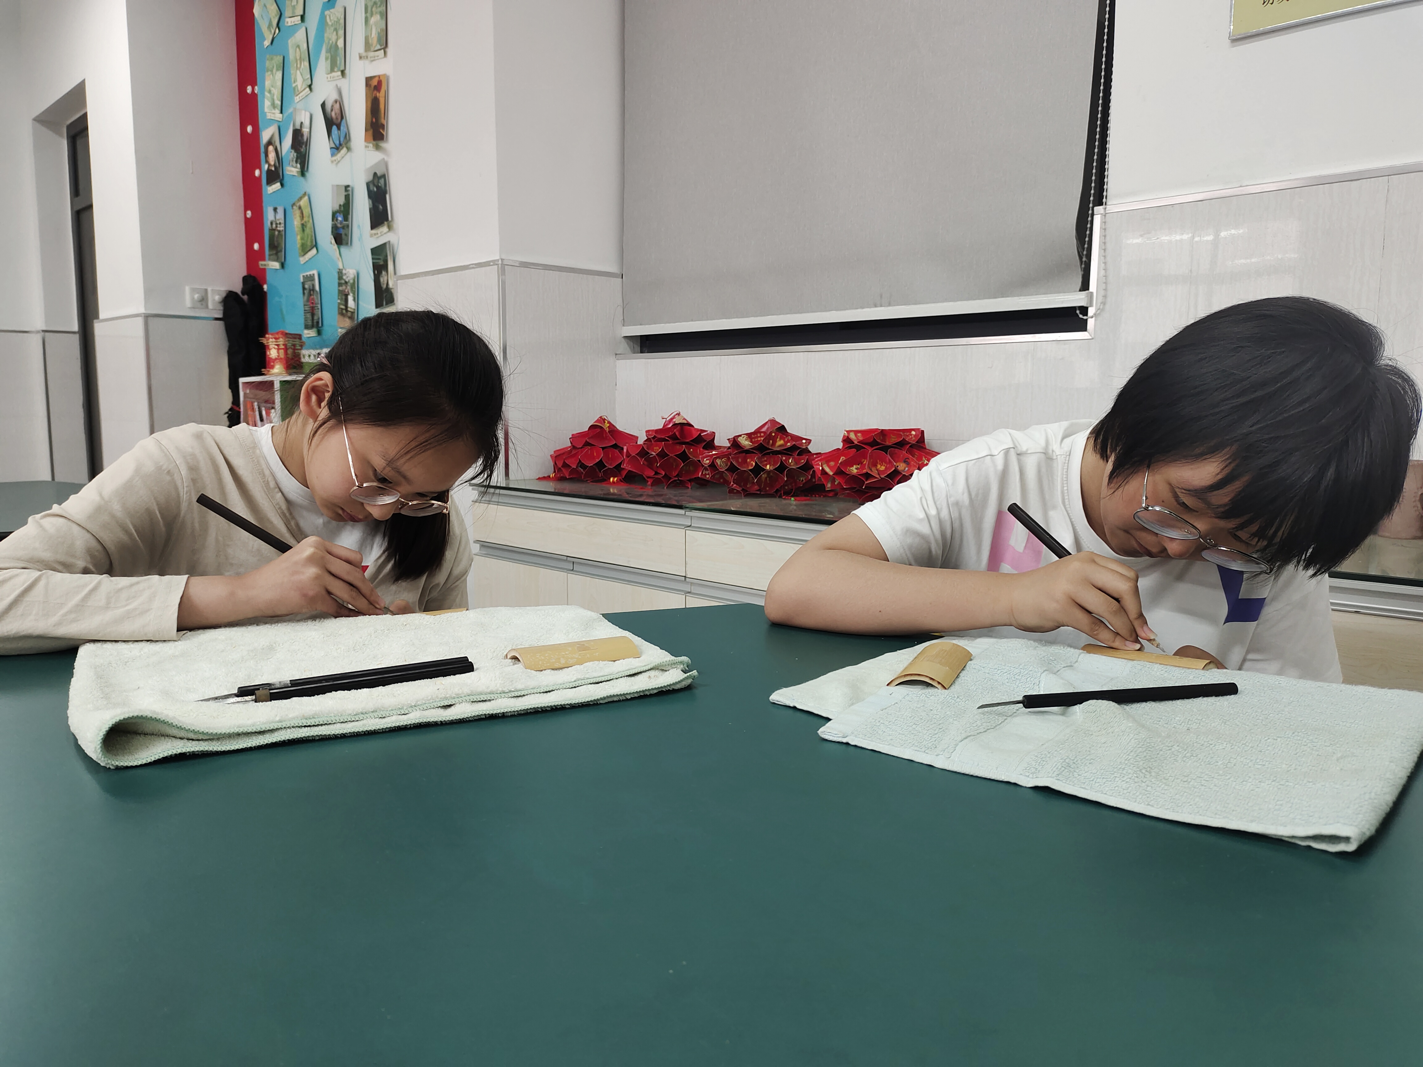
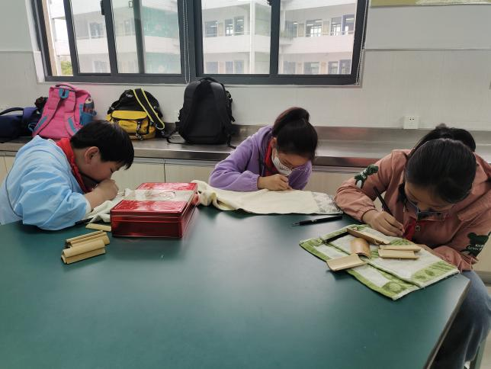
请同时将电子稿上传至“学生成长——校本课程工作”栏目
优秀社团成员名单：合计 10 人

序号 | 班级 | 姓名 | 简 评
1 | 四1 | 凡思涵 | 很好学，认真，铲底很不错。
2 | 四5 | 翟家乐 | 有基础，铲得非常细心，左右优。
3 | 四5 | 田语涵 | 踏踏实实，循序渐进，铲底好。
4 | 五1 | 吴仐 | 非常认真，一丝不苟，铲得好。
5 | 五1 | 赖成骏 | 谦虚、努力，认真完成每一件作品。
6 | 五5 | 周乐晨 | 好学，认真，铲底很不错。
7 | 六2 | 李欣芮 | 踏踏实实，循序渐进，铲底好。
8 | 六3 | 乔思思 | 上课认真，不懂就问，刻得不错。
9 | 六4 | 张暄妍 | 上手快，接受能力强，铲底干净。
10 | 六5 | 顾师萁 | 非常认真，一丝不苟，铲得好。
优秀校本课程学员人数不超过总人数的30%，期末由指导教师在优秀成员学生护照上评定盖章。
请同时将电子稿上传至“学生成长——校本课程工作”栏目。

